Задание 1: Настройка базовых правил фаервола с использованием iptables
- Открыть терминал:
sudo -i

- Просмотреть текущие правила iptables:
iptables -L -v -n

- Разрешить входящий трафик на порт 22 (SSH):
3. iptables -A INPUT -p tcp --dport 22 -j ACCEPT

- Разрешить входящий трафик на порт 80 (HTTP):
4. iptables -A INPUT -p tcp --dport 80 -j ACCEPT

- Заблокировать весь остальной входящий трафик:
iptables -P INPUT DROP
- Сохранить правила:
apt install iptables-persistent
netfilter-persistent save
Или сохраните вручную:
iptables-save > /etc/iptables/rules.v4

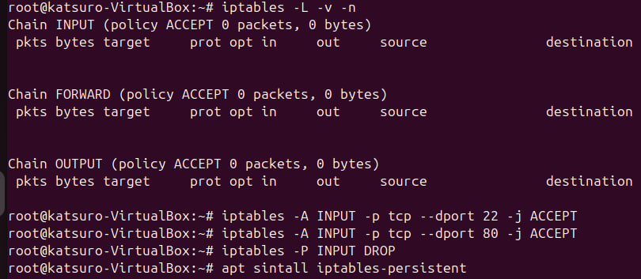

Задание 2: Настройка фаервола с использованием ufw
- Установить ufw (если не установлен):
sudo apt update
sudo apt install ufw

- Разрешить входящий трафик на порт 22 (SSH):
sudo ufw allow 22

- Разрешить входящий трафик на порт 80 (HTTP):
sudo ufw allow 80

- Включить ufw:
sudo ufw enable

- Просмотреть текущие правила:
sudo ufw status verbose

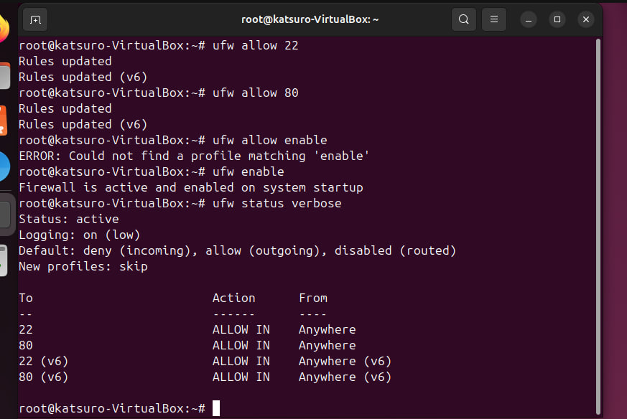

Задание 3: Настройка правил для управления исходящим трафиком
- Разрешить исходящий трафик на порт 80 (HTTP):
iptables -A OUTPUT -p tcp --dport 80 -j ACCEPT

- Заблокировать весь остальной исходящий трафик:
iptables -P OUTPUT DROP
- Сохранить правила (аналогично Заданию 1, шаг 6).

Задание 4: Настройка логирования трафика с использованием iptables
- Логирование входящего трафика на порт 22 (SSH):
iptables -A INPUT -p tcp --dport 22 -j LOG --log-prefix "SSH Access: " --log-level 4
- Логирование заблокированного трафика:
iptables -A INPUT -j LOG --log-prefix "Blocked Traffic: " --log-level 4

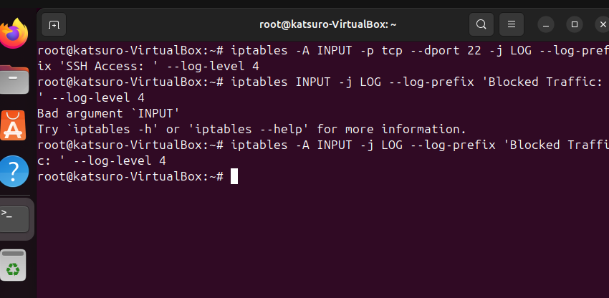

Задание 5: Настройка правил NAT с использованием iptables
- Включить форвардинг IP-пакетов:
Отредактируйте /etc/sysctl.conf:
echo "net.ipv4.ip_forward = 1" >> /etc/sysctl.confsysctl -p
- Настроить правило для преобразования исходящих IP-адресов (SNAT/MASQUERADE):
iptables -t nat -A POSTROUTING -o eth0 -j MASQUERADE

- Сохранить правила (аналогично Заданию 1, шаг 6).

Задание 6: Проверка и тестирование правил фаервола
- Просмотреть текущие правила фаервола:
Для iptables:
iptables -L -v -n
Для ufw:
sudo ufw status verbose
- Проверить доступность сервисов (например, SSH, HTTP):
Используйте telnet:
telnet <IP-адрес> 22

Или curl:
curl http://<IP-адрес>
- Убедиться, что нежелательный трафик блокируется:
Попробуйте доступ к закрытым портам или сервисам с других устройств.

